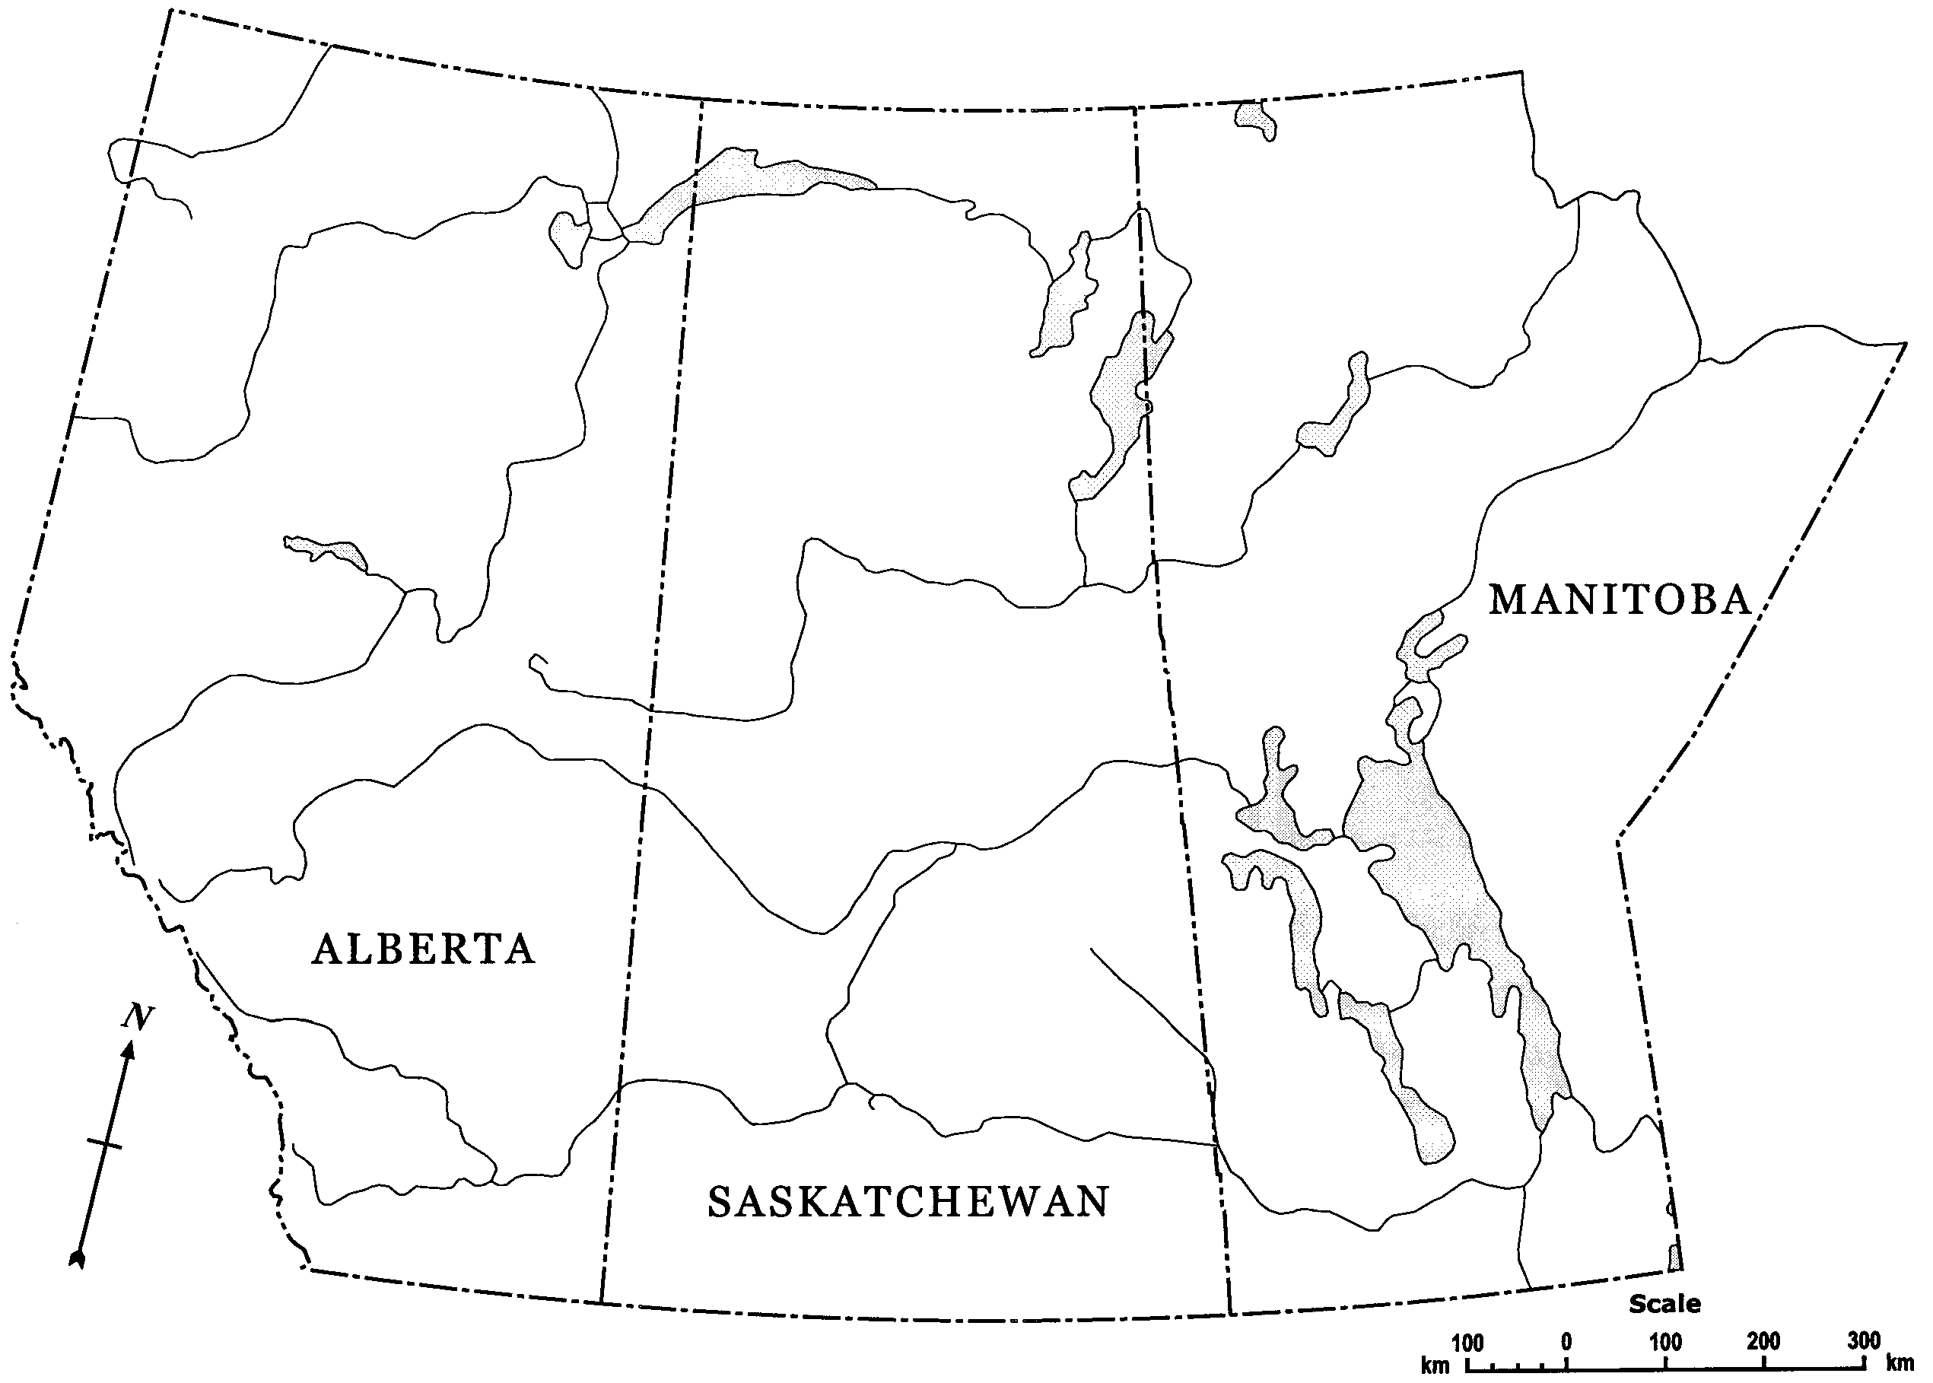

© 2005. Her Majesty the Queen in Right of Canada, Natural Resources Canada. ‹http://atlas.gc.ca>.
Sa Majesté la Reine du chef du Canada, Ressources naturelles Canada.

